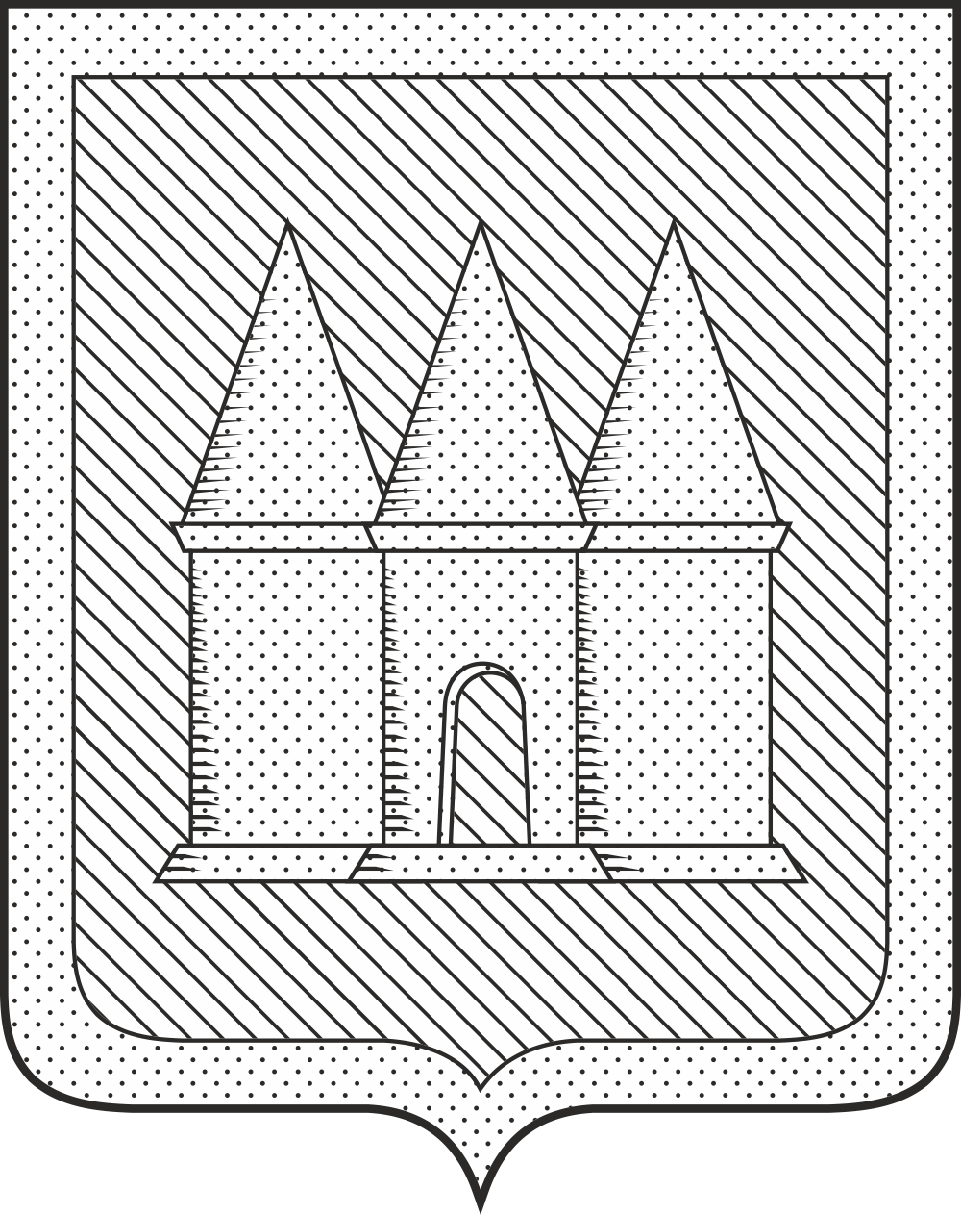

Российская Федерация
Брянская область
Мглинский районный Совет народных депутатов

РЕШЕНИЕ

от 2025 года №7-
г. Мглин

Об установке мемориальной доски на фасаде здания МБОУ «Мглинская СОШ №1» в целях увековечения памяти выпускника школы Пашкова Руслана Наримовича

В целях увековечения памяти погибшего при исполнении воинского
долга в ходе специальной военной операции Пашкова Руслана Наримовича, на основании ходатайства администрации Мглинского района, в соответствии с Положением «Об установке памятников, мемориальных досок и других памятных знаков на территории муниципального образования Мглинский район», утвержденным решением Мглинского районного Совета народных депутатов от 30.08.2016 №5-222, Мглинский районный Совет народных депутатов

РЕШИЛ:
1. Установить в срок до 15.09.2025 г. на фасаде здания МБОУ «Мглинская СОШ №1», расположенного по адресу: Российская Федерация, Брянская область, г. Мглин, площадь Советская дом 3, мемориальную доску с текстом следующего содержания: «В этой школе учился Пашков Руслан Наримович (01.01.1990 – 14.04.2024). Погиб при исполнении воинского долга в ходе СВО на Украине».
2. Финансирование работ по проектированию, изготовлению и установке мемориальной доски осуществить за счет внебюджетных средств.
3. Настоящее решение опубликовать в официальном издании «Муниципальный вестник» и разместить на официальном сайте администрации Мглинского района в сети Интернет (www.mgladm.ru).

Глава Мглинского района Н.В. Воликова

